04.10.18
Kembs
Les champignons font de la résistance
Dimanche, de 9 h à 18 h, la Société mycologique du Haut-Rhin retrouvera la salle polyvalente de Kembs pour son exposition annuelle de champignons et de plantes à baies. Des espèces malmenées par la sécheresse mais qui ont des ressources.

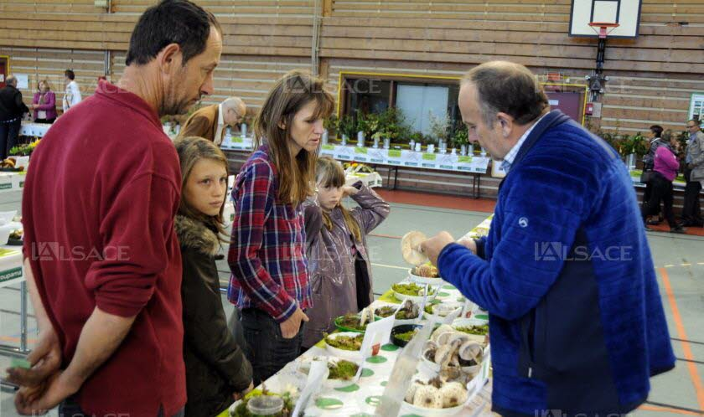
La grande exposition de la société mycologique est à visiter en famille. Photo L’Alsace/J-L.N.

« Tous les ans, nous allons vers un manque de pluie de plus en plus important, déclare Jean-Luc Muller, président de la Société mycologique du Haut-Rhin.
L’eau n’est pas le seul critère pour que le champignon se montre, mais il est un des plus importants. Ce sont donc des espèces plutôt thermophiles que nous apercevons actuellement dans nos forêts. Cependant, de belles poussées sont quand même observées à des endroits qui ont eu la chance d’avoir été arrosés plus que d’autres. Ces lieux sont donc à privilégier et se trouvent souvent situés du côté des collines sous-vosgiennes. »
Mais rien n’empêchera la grande exposition de la Société mycologique du Haut-Rhin de se tenir à Kembs. D’autant plus que les mycologues haut-rhinois peuvent toujours compter sur leurs amis vosgiens et francs-comtois pour enrichir leur récolte.

Des spécialistes à disposition
Ils seront présents à la salle polyvalente de Kembs le dimanche 7 octobre, de 9 h à 18 h, pour la 17e édition locale de cette manifestation. Et comme chaque année, des spécialistes seront à la disposition des visiteurs pour répondre à toutes leurs questions et des apports personnels pourront être déterminés par les spécialistes. Une table de comparaisons entre les champignons comestibles et toxiques sera en place ainsi qu’un atelier d’explications sur le genre Tuber (truffes). Des stands « autour du champignon » seront également présents avec une vente de champignons frais et une démonstration de séchage.
On découvrira également la présentation de produits et vente de livres effectuées par la Boutique du champignon d’Eguisheim, avec en plus des stands de produits naturels, miel… ainsi qu’une exposition de plantes à baies sauvages. Une petite restauration autour du champignon sera assurée à midi avec pâté forestier et tourtes viande et champignon. Des gâteaux, café et boissons seront également proposés.
Y ALLER Grande exposition de champignons de la Société mycologique du Haut-Rhin, dimanche 7 octobre, de 9 h à 18 h, à la salle polyvalente de Kembs. Restauration sur place. Entrée : 3 euros (gratuit pour les moins de 18 ans). Plus sur http://societe-mycologique-du-haut-rhin.org.

